ЧТО ТАКОЕ ЛЭПБУК
Лэпбук (lapbook) – это сравнительно новое средство из Америки, представляет собой одну из разновидностей метода проекта. Адаптировала его под наш менталитет Татьяна Пироженко. Она разрабатывала эту технологию для занятий со своим ребенком и предложила использовать ее в исследовательской работе с детьми.
В дословном переводе с английского языка лэпбук означает «книга на коленях», или как его еще называют тематическая папка или коллекция маленьких книжек с кармашками и окошечками, которые дают возможность размещать информацию в виде рисунков, небольших текстов, диаграмм и графиков в любой форме и на любую тему.
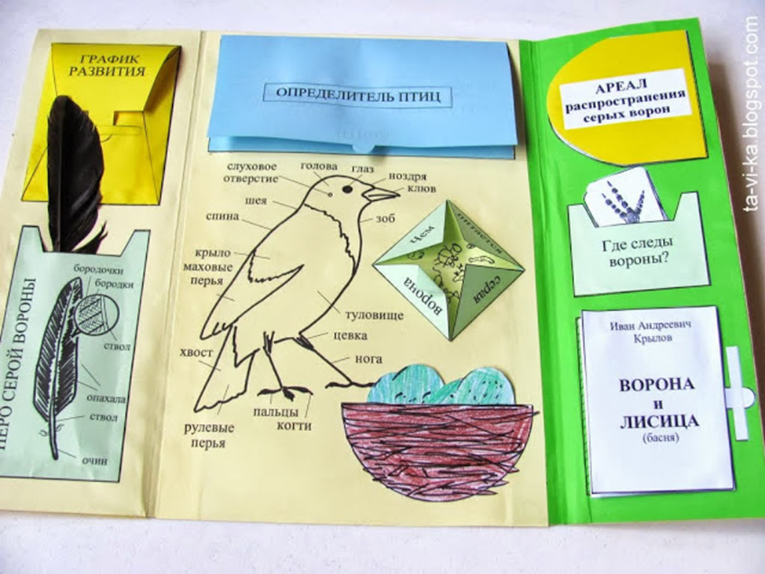
Лэпбук – это картонная папка, в которой собран материал на определенную тему, которую мы хотим проработать. Учебный материал интересно оформлен в различного рода мини-книжечках, кармашках, окошечках, книжках-гармошках, коробках с подарками и т.п. Также лэпбук обязательно включает в себя различные творческие задания.
Когда родители и дети впервые сталкиваются с лэбукингом, они влюбляются в него сразу же и навсегда. И те, и другие. Почему?
Потому что для детей лэпбук, прежде всего – это игрушка! Причем, это игрушка, которую дети делают сами! Ну, или вместе с любимыми родителями, которые руководят процессом.
Лэпбук, на первый взгляд, очень похож на большую аппликацию. Но только похож…
Что происходит с аппликацией после того, как она уже сделана? Она занимает свое место среди прочей макулатуры в шкафу, пылится, покрывается пылью и не приносит никакой пользы.
С лэпбуком, в отличие от аппликации – все обстоит совершенно иначе. Весь смысл его изготовления как раз в том, чтобы впоследствии можно было играть с ним достаточно долгое время. Такой подход к аппликации нравится детям намного больше: аппликация перестает быть аппликацией – она становится игрушкой! Детки раскрашивают свое творение, обклеивают его наклейками, ленточками, всячески украшают, берегут и заботятся о нем.
Но это еще не все. Лэпбук – эта такая игрушка, в которой очень много интерактивных вещей: различных скрытых интересных элементов, которые раскрывают себя при взаимодействии. Получается эффект киндер-сюрприза, который чрезвычайно нравится детям.
Что, в знаменитых на весь мир шоколадных яйцах, так нравится детям? Шоколад? Как бы не так! Шоколад интересует детей в последнюю очередь. А, некоторых и вообще не интересует. У нас шоколад от «киндеров» может неделю грустить в холодильнике…
Детей интересует сюрприз, тайна, загадка, что-то, что внутри, что еще неизвестно, но вот сейчас тайна уже будет раскрыта… И эту тайну раскроют они… Если смотреть в суть вещей, для детей «киндер-сюрприз» — это маленькое приключение. Именно это обеспечивает мировой успех невкусного, тонкого шоколада…
Лэпбук создает похожий эффект…
Сделав такую книжку, ребенок привязывается к ней, постоянно берет ее в руки, играет с ней и очень, очень ей гордится! Он постоянно хвалится ей всем своим родственникам, друзьям, знакомым, знакомым знакомых. Ребенок снова и снова возвращается к своей любимой поделке.
Для родителей же, которые осознают важность образования в современном мире и хотят лучшей жизни для своих детей, лэпбук – это просто великолепный инструмент обучения. Не зря им пользуются профессиональные преподаватели во всех развитых странах.
Ведь лэпбук, прежде всего – это средство обучения! От постоянного контакта с книгой ребенок усваивает материал просто великолепно и без всяких усилий. Причем, без усилий, как со стороны ребенка, так и со стороны родителя/педагога – все происходит само-собой.
Лэпбук очень прост в изготовлении, а сам процесс его изготовления очень занятен и интересен.

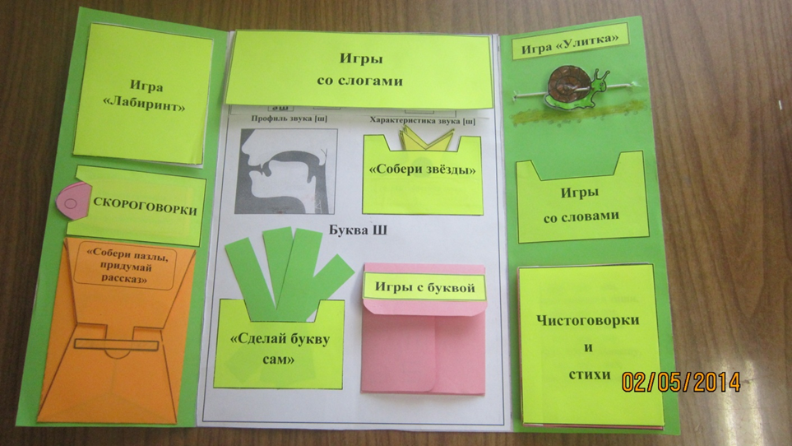

Из чего состоит лэпбук? Лэпбук - это папка формата А3, А4, в которую вклеиваются кармашки, книжки-раскладушки, окошки и другие детали с наглядной информацией по теме Лэпбука: от интересных игр до лексики и большого количества интересно поданной информации. Для его создания понадобятся следующие материалы и инструменты: ножницы, клей-карандаш и клей "Момент", скотч и клейкая бумага. А компьютер и цветной принтер в данной работе оказывают неоценимую услугу: многие игры в лэпбуке создаются с их помощью.
Преимущества использования Лэпбуков:
- ребенок самостоятельно собирает нужную информацию
- структурирует большой объем данных
- побуждает интерес у детей к познавательному развитию
- может разнообразить занятие или совместную деятельность со взрослым
- развивает креативность и творческое мышление
- простой способ запоминания
- объединяет людей для увлекательного и полезного занятия

